أســــتخدام مستخلصات نبات الشاي الاخضرفي الوقاية من التأثيرات المرضية النسيجية لعديد السكريد الشحمي المستخلص من جرثومة Pseudomonas aeruginosa
عبـد عـون هاشـم الغانمي ذكرى عدنان جواد المسـلماوي منار سعـد حســين الخفاجـي
كلية العلوم / جامعة كربلاء. كلية العلوم / جامعة كربلاء، كلية العلوم / جامعة كربلاء.

الخلاصة:
تم في هذا البحث اختبار امكانية استخدام مستخلصات نبات الشاي الاخضر في الوقاية من التاثيرات المرضية النسيجية لعديد السكريد الشحمي المستخلص من جرثومة Pseudomonas aeruginosa اذ حقنت الفئران بالجرعة الممرضة او تحت المميتة من المستخلص الخام لعديد السكريد الشحمي وكانت 125مايكروغرام⁄0.5 ملليتر لكل فأرة و تم فحص المقاطع النسيجية لعضوي الكبد و الطحال للفئران المصابة ، لوحظت التأثيرات المرضية المتمثلة بالأحتقان ، النزف الدموي و هجرة وارتشاح الخلايا الالتهابية في نسيج الكبد ، اما في الطحال فكان هنالك فرط التنسج في اللب الابيض و هو ناتج عن الفعل التقسيمي لعديد السكريد الشحمي على خلايا B اللمفاوية . ولدراسة أمكانية التقليل من هذه التأثيرات المرضية بأستخدام الشاي الأخضر Camellia sinensis تم تحضير مستخلص مائي حار ومستخلص كحولي بأستخدام الكحول الاثيلي و تجفيفهما وتم تحديد الجرعة الوقائية المثلى للمستخلص المائي الحار لنبات الشاي الأخضر و بتجريع الفئران بتراكيز 5،10 ،15 ،20 ملغم محضرة في 0.5ملليتر⁄ فأرة و بعدها حقنت الفئران بالجرع المهلكة الكلية LD₁₀₀ من مستخلص عديد السكريد الشحمي الخام، اما بالنسبة للمستخلص الكحولي فقد تم تحديد الجرعة الوقائية المثلى بعملية الحقن لنفس التراكيز أعلاه و بعدها الحقن بعديد السكريد الشحمي الجرعة المهلكة الكلية LD₁₀₀ ، من خلال ما تقدم وجد أن الجرع الوقائية المثلى من المستخلص المائي الحار كانت 15 ملغم ⁄ 0.5ملليتر ⁄ فأرة و المستخلص الكحولي كانت 10 ملغم ⁄⁄ 0.5 فأرة و بنسبة نجاة 100%. أختبر تأثير الجرع الوقائية المثلى من مستخلصات الشاي الأخضر في التقليل من التأثيرات المرضية لعديد السكريد الشحمي في الفئران و وجد أن المستخلص الكحولي و بتركيز10 ملغم ⁄0.5 ملليتر ⁄ فأرة كان الأفضل و الأكثر كفاءة من المستخلص المائي الحار و بتركيز 15ملغم ⁄0.5 ملليتر ⁄ فأرة ، أتضح ذلك من خلال فحص المقاطع النسيجية لأعضاء الفئران .
Abstract:
The ability of using green tea extracts for protection against the histopathological effects of lipopolysaccharide of the bacterium Pseudomonas aeruginosa was tested, mice were injected with sub lethal dose of the crude extract of lipopolysaccharide (125$μ$g/0.5ml ). Livers and spleens of diseased mice were examined for studying the histopathological effects of LPS.The pathogenic influences represented congestion, bleeding, immigration and infiltration of inflammatory cells in liver. While in spleen, hyperplasia in white pulp was noticed due to mitogenic effect of lipopolysaccharide on lymphatic B cells. . In order to study the possibility and reducing the pathogenicity influences using green tea Camellia sinensis,the extraction of hot water and ethyl alcohol were prepared and the optimum dose 5,10,15and 20mg/0.5ml from hot water extraction were given to the mice already treated with LD₁₀₀ . The optimum doses were 15 and 10 mg/0.5 ml/mouse for hot water and alcoholic extraction respectively. The optimum doses of green tea extraction reduced the pathogenic influences of lypopolysaccharide on the mice . The alcoholic extraction at 10 mg/0.5ml/mouse was better than hot water extraction treatment with 15mg/0.5ml/mouse. This result was obvious from histological test.

** البحث مستل من رسالة ماجستير اشرف عليها الباحثان الاول والثاني.

المقدمة
يعد النوع Pseudomonas aeruginosa ممرضاً انتهازياً (Opportunistic pathogen ) وبصورة رئيسة في خمج السبيلين التنفســي والبــــولي ( Resrpiratory and Urinary tract infections) وجــروح الحــروق(Garbe et al ., 2010), و مســــــبباً لخمج المستشـــــفيات الحــــــاد والمـــزمـن (Chronic and acute nosocomial infections) و خـــاصة فـــي المرضـــى ضعيفـــي المنـــاعــــة (Immunocompromized patients) (Kayser et al., 2005;Vives Flores et al.,2006) .
تمتلك بكتريا P.aeruginosa العديد من عوامل الضراوة والتي تمكنها من الاستيطان في جسم المضيف مسببة الحالة المرضية و المقاومة للوسائل الدفـــاعية الخـلوية ومن أهم هـــذه العوامل عديد السكريد الشحمي وهو من المكونات المميزة والأساسية لجــدران الخـلايا البكترية السالبة لملون غرام ( Ciornei et al ., 2009) إذ يشكل حوالي %50 منها (Abraham et al .,2008)،ويطلق عليه ايضاً اصطلاح السم الداخلي (Endotoxin).
يتوسط عــديد السكريد الشحمي عملية التداخل بين الخلية البكتيرية ومحيطها الخارجي حيث يشكل نقطة التواصل الأولى بــين البكتريا و محيطها ،ويلعب دورا˝حاسما˝ في نفاذية الغشاء الخـارجي, وبذلك يعمل على حماية الخلية البكتيرية من دفاعات المضيف المتمثلة باللايسوزايم(Lysozyme) واملاح الصفراء(Bile salts) وكذلك بعض المضــادات الحيوية مثل البنسلين Penicillin)) (Abraham et al .,2008;Kucˇerka et al ., 2008; Schneck et al ., 2009) .
وجد أن LPS يحث تغيرات فسلجية منها الحمى (Fever) , فقدان الشهيةAnorexia) ) , فقدان الوزن , نوم خفيف (Sleep slow-wave) , ضعف في النشاط و الحركة (Suppression of locomotor activity) , أنخفـــاض الرغبة للأكـــل Decrease in food motivation) ) (Arai et al ., 2001 ) , كـذلك يسبب عدد من التأثيرات البايولوجية مثل الصدمة (Shock) ,التخثر داخــل الأوعيـة الــدموية (Intravascular coagulation), إنخــفاض فـي عــدد خلايا الدم البيض (Leucopenia),إنخفــــــــــاض ضغــــــــط الـــــــــــدم Hypotension)) وهذه كـــــــــلها تؤدي الـــــى فشـــــــــل الأعضـــــــــاء المتعـــــــدد ((Multiple organs dysfunction والمــــــوت ، كمـــــــــــــا أن أنتشــتتار التخثر((Coagulation واحد من أهم خصائص التسمم ((Sepsis والتــــــي يمكن أن تــــؤدي الــــــى الخثــرة المنتشــــــرة داخــــل الأوعيـــــة الدموية (Disseminated intravasoular coagulation) (DIC) )
) (Peres-Casanova et al .,2010;Kim et al .,2007;Kanga et al ., 2003 .
بعد تحـــلل الخـــلايا البكتــريـــة يتحـــرر عديد السكريد الشحمي الى الدورة الدموية (Circulation) و يتم تميزه من قبل نظام المناعة غير المتخصص (Innate immune system) , و أن LPS يعمل على تحفيز الخلايا المتجمعة في مناطق الألتهــابات والأنسجة المحطمة ,وتنتج هذه الخلايا الوسائط الألتهابية بكميات كبيرة مثل الـ Cytokines كعــامل النــخر الــورمي – الفا $a$- TNF $a$ ) Tumore necrosis factor ), الأنترلوكينات مثل IL-6,IL-1B,IL-8 وكذلك IL-18 , IL-12 , الـى جانب السايتوكاينات هناك عوامل تنتج من قبـــل Macrophage مثــل عـــامــــل تنشيـــط الصفـــائح الدمــويــــة (Patelelet activating factor) (PAF) ، بروستاكلاندينات Prostaglandin)) , ثرومبوكسان(Thromboxane) , لوكوترينات ((Leukotriene هذه العوامل مسؤولة عن تنشيط البطانة الوعــائيــة (Vascular endothelium) للأوعيــة أو تنظيم النغمة الــوعائية (Vascular tone), و المستويــات العــاليـــة منها تـــؤدي الــــى حـــدوث تحطـــم الأوعيـة (Vascular damage)، وبصورة عـــامة أن وجود كميات كبيرة من LPSتــؤدي الى تنشـــط هــــذه الـــوســائط (Mediators) والــــذي ينتج عنـــــــه الصـــدمة السمية ( Septic shock) أو تـؤدي الــــى (Multiorgan dysfunction) والـــذي يـؤدي الـــى الـوفـــاة (Cohen , 2002 ; Quan et al ., 2001 ; Woltmann et a l., 1998 Qureshi et al. 2010; Fuentes et al ., 2008) . كـــذلـك الـتســــبب بـالـ Endotoxemia والـــذي يكــون شائعا˝ في الأشخاص ذوي أمـــراض الكبـــد وخصوصا˝Alcoholic liver disease ) ) أمراض الكبد الكحولية و الفشـــل الكبـــدي Liver failure ) ) . ( Yuan et al ., 2006; Hussein et al ., 2010 ) .
إن ما يقارب الـ 80 % من سكان العالم تعتمد بصورة حصرية على النباتات لأغراض الصحة و الشـــفـاء,على الـرغم مـــن الاعـتمـاد على العمـــليــات الجــــراحــية و الأدويــة ((Pharmaceutical والذي يعد أكـثر فـائدة ، ولكن في السنـوات الأخيرة نجد أن كثيراً من الأشخاص يعتمدون في أكمال علاجهم على مواد طبيعية ,حيث نرى تزايد الميول تجاه الاعشــاب و ذلك نتيـجة للقلق الناتج عن الاضرار الجانبية لـلأدويـة (Khalil et al ., 2007). وأن من أهم هذه النباتات الطبية الشاي الأخضر الذي يعود الى أكثر من 4000سنة , حيث أكتشف لأول مــرة فـــي الصين بصــــورة عــــرضية عـــام 2737) قبل الميلاد) من قبل أمبراطور صيني وخبير طبــي يــدعــىShen-Nung)) ويمكننا القول أنه مع بدايات القرن الثالث قبل الميلاد بدأ استخدام الشـــــاي الأخضـــــــر كشــــــراب طبـــــــي ، حيث كــــــــان يستخــــــــدم لعـــــــلاج الأكـــــتئاب وآلام الــمــــــــعـدة والقــــــــلـق(Anxiety) والصــــــــداع , واوجـــــــاع الجســــــــم ((Body aches و ﺁلام ومـــشاكــــــل الهضـــــم ، كما كـــان يستخــــــــــدم لـتحســــــــيــن وظــــــــــائــف الجــسـم الــمنـــاعية immune functions) Improve) وإزالـــــة الســـــمــوم ((Detoxification والحصــــول على الطـــــاقة وإدامــــة الحيــاة (Axelrod et al ., 2010; Sahley and Brikner 2008; Brannon 2008).
تعد المركبات المتعددة الفينول ((Polyphenolic compounds من أهم مركبات الشــاي الأخضروالتي تشمل (EGCG) Epigallocatechin-3-gallate, Epigallocatechin (EGC) , Epicatechin-3-gallate(ECG) , Epicatechin(EC) , بصورة عامة تعرف هذة المركبات بـ (Catchine) (Maruyamaet al ., 2011) . أن هذه المركبات المتعددة الفينول تعد من المجـــاميع الأكثـــر أهميـــة في الشـــاي الأخضـــر , ولـــها وظـــائف بــــايولــــوجيــة متعــــددة منها كمضادات لــلاكســدة ((Antioxidants , مضــادات للالتهابات ((Anti-inflammatary , ولهـــا تأثيـــر مضـــــاد للسرطان (Anticancer)(Yuan et al ., 2006) .
إن المركبات المتعددة الفينول تمنع التأثير الناتج عن عديد السكريد الشحمي LPS المعروف بتفعيلـــه لخــــلايـــا البــــلاعــم الكـــبيــرة (Macrophage ) وخـــلايـــا Kupffer cells والذي يحفــــز على تصنيع وإنتـــاج الوســــائط الألتهابية كالســـايوكاينات مثل TNF -$α$ والالترليوكينات IL-1 ,IL-6 و NO .إذ وجد أن التعرض المسبق لمـــركبات الـ Polyphenolللشاي الأخضر يختزل إرتفاع TNF-$α$ في المصل وكــذلكNO حيث وجد أن مركبات الـ Catchineوخصوصا˝ EGCGتعمل على تقليل وتثبـيط فعاليـــة الانترليــوكينات IL-I‚ TNF-$α$و . NF-kB( Yuan et al ., 2006 ; Meki et al ., 2009 ; Hussein et al ., 2010 ).
و لقلة الدراسات المحلية حول هذا الموضوع و كذلك التوجه العالمي في أستخدام النباتات الطبية في الحد من الأمراض ، كان الهدف هو دراسة أمكانية أستخدام الشاي الأخضر في الوقاية من التأثيرات المرضية لعديد السكريد الشحمي .

المواد وطرائق العمل
عديد السكريد الشحمي:
تم استخدام عديد السكريد الشحمي المستخلص من عزلة محلية من جرثومة P.aeruginosa عزلت من مريض مصاب بخمج السبيل البولي(Urinary tract infection)حيث استخلص من الخلايا الجرثومية بالهضم الانزيمي والفينول الساخن وفق( Johonson and Perry,1976) وقد حقن في الفئران بتركيز125 مايكروغرام / فأرة حيث ان هذا التركيز بمثابة الجرعة الممـــــــــــرضة له والتي عرفت من خلال تحــــــــديد الجرعة القاتلة الكلية والنصفية( LD100وLD50 )اللتان كانتا 175و137.5مايكروغرام/فأرة (نتائج سابقة).
نبات الشاي الاخضر:
تم الحصول على الشاي الاخضر من الاسواق المحلية ، وتم طحنه بواسطة طاحونة كهربائية (Blender) لجعله بشكل مسحوق وحفظ هذا المسحوق في اكياس نايلون جافة ونظيفة في الثلاجة لحين الاستعمال .
المستخلص المائي الحار:
تم وزن 5 غرام من مسحوق الشاي الاخضر ووضع في وعاء زجاجي نظيف ومعقم واضيف اليه 100 ملليتر من الماء المقطر المعقم المغلي ، ترك المستخلص بعدها ليبرد ووضع في حاضنة هزازة بسرعة 100 هزة / دقيقة لمدة 18-24 ساعة وتم ترشيحه باستعمال الشاش الطبي النظيف (Ahmed et al ., 1998) .

المستخلص الكحولي:
تم وزن 5 غرام من مسحوق الشاي الاخضر ووضع في وعاء زجاجي نظيف ومعقم واضيف اليه 100 ملليتر من الكحول الاثيلي 70% ووضع المستخلص بعدها في حاضنة هزازة بسرعة 100هزة / دقيقة لمدة 18-24 ساعة وتم ترشيحه باستعمال الشاش الطبي النظيف (Hernandes et al ., 1994) .
دراسة التغيرات المرضية النسيجية لاعضاء الفئران .
درست التغيرات المرضية في أنسجة كل من( الكبد و الطحال ) للفئران بعد مضي 72 ساعة من حقنها بالبريتون بتركيز125 مايكروغرام/ فأرة وبواسطة تثبيت وتقطيع الأعضاء الى شرائح نسيجية و تصبيغها وفق (Humason,1972 ).
تحديد الجرعة الوقائية المثلى من الشاي الاخضر:
تم تجريع مجموعة من الفئران بالتراكيز (20,15,10,5) ملغم / 0.5 ملليترمن المستخلص المائي لكل فأرة وبواقع 4 فئران للتركيز الواحد ،وتم الانتظار لمدة ساعتين بعدها حقنت الفئران تحت الصفاق بالجرعة المهلكة الكليةLD₁₀₀لعديد السكريد الشحمي (175مايكروغرام/فأرة) وفيما يخص المستخلص الكحولي لنبات الشاي الاخضر فقد حقنت الفئران به تحت الصفاق وبنفس تراكيز المستخلص المائي المبينة في اعلاه وبواقع 4 فئران للتركيز الواحد أيضاً وبعد نصف ساعة حقنت تحت الصفاق بالجرعة المهلكة الكــلية لعديد السـكريد الشحمي أيضاً .
ولغرض تحديد الجرعة الوقائية للمستخلصات النباتية تجاه الجرعة المهلكة LD₁₀₀ لعديد السكريد الشحمي ، تم حساب عدد الفئران الحية والميتة بعد مرور ثلاثة أيام مع الأخذ بنظر الأعتبار مجموعة السيطرة المحقونة بالدارئ الفسلجي .
دراسة تأثير الجرعة الوقائية المثلى من نبات الشاي الأخضر في الامراضية النسيجية لعديد االسكريدالشحمي الخام للفئران:
عوملت الفئران المعاملات المبينة في الجدول (1):

جدول (1) معاملة الفئران بالجرعة الوقائية المثلى من نبات الشاي الأخضر و الجرعة الممرضة من عديدالسكريدالشحمي الخام
رقم المجموعة | عدد الفئران | المعاملة
1 | 4 | ᾽جرعت الفئران بالجرعة الوقائية المثلى من المستخلص المائي و بعد ساعتين حقنت بالبريتون بالجرعة الممرضة من عديد السكريد الشحمي الخام (137.5 مايكروغرام/ فأرة) .
2 | 4 | ᾽حقنت الفئران في البريتون بالجرعة الوقائية المثلى من المستخلص الكحولي و بعد نصف ساعة حقنت بالجرعة الممرضة من عديد السكريد الشحمي الخام(137.5 مايكروغرام/ فأرة) في البريتون أيضاً.
3 | 4 | عوملت الفئران بالمستخلص المائي كما في المجموعة رقم (1) أعلاه ثم حقنت بالدارئ الفسلجي بعد ساعتين .
4 | 4 | عوملت الفئران بالمستخلص الكحولي كما في المجموعة رقم (2) أعلاه ثم حقنت بالدارئ الفسلجي بعد نصف ساعة .

أستخدمت المجموعتين 3و4 كسيطرة للتجربة لمعرفة تأثير المستخلص المائي و الكحولـــي على أجسام الفئران ، و بعد مرور ثلاثة أيام درست التغيرات النسيجية لأعضاء الفئران بالمقارنة مع فئران السيطرة المحقونة بالدارئ الفسلجي .

النتائج والمناقشة
أن عديد السكريد الشحمي LPS يعمل على تحفيز الجهاز المناعي من خلال تفاعله مع خلايا المضيف الدفاعية مثل خلايا البلاعم الكبيرة (Marophages) وخـــــلايا وحيــــدة النــــواة Monocytes)) محفــــــزاً إيــــاها لأنتاج الــــــوسائــط الألتهـــــابيـــــة Proinflammetory mediators)) مثل السياتـوكينات ((Cytokines والتي تعمـل بدورها على انتاج سلسلة من الوسائط الألتهابية الأخــرى مثل عــامل تنشيـــط الصـــفائـح (Platelet -activating facter) (PAF) و Nitric oxide (NO) و ينتج عن هذه الأستجابة المناعية تغيرات فسلجية ونسيجية واضحة ,حيث أظهرت نتائج الدراسة النسيجية وجود تأثيرات مرضية واضحة في أعضاء الفئران ,أذ لوحظ في الكبد حـــدوث أرتشاح الخلايا ضمن الكبد وهجرة الخلايا مشكلة النواة PMN , وجـود أحتقان ونـزف دموي وحــدوث تجمع في خــلايا الكبد وتوسع في الجيبانيات الكبدية التي تـؤدي الى فقــدان نسيـــج الكبد الشكل السداسي الخاص به . الأشكال(2) و (3). إن موقع الكبد نسبة الى جهاز الــــدوران يعد مثاليــــاً لمعادلـة و إزالــــة التأثيــرات السمية ، حيث توجـــد الخلايا الكبديــــة (Hepatocytes) فضــــلا˝ عــــن وجود خــــلايا البــــــلاعــم الكـــبيرة Macrophage) ) والتـــي تعــــرف بــــ ( (Kupffer cells . (Junqueira and Carneiro, 2003) .
أما في الطحال فقد لوحظ فرط التنسج (Hyperplasia) وكبـــر حجــم اللب الأبيــــــض وأندماجه , حيث أن اللب الابيض يوفرالمحيط المـلائم لــلأرتباط بين الممرض و أنــواع خــلايا المضــيف الدفاعية اللازمة لتنشيط الاستجابة المناعية , كما أن لعديد السكريد الشحمي تـأثيـر تـقسيـمي ( (Mitogenic effect لخـلايا B اللمـفاوية محفـزا˝ إياها علـى التضاعف ، الشكل((5, حيث يمثل الطحال أكبر تجمع لنسيج اللمف في الجسم Lymphoid tissue)) والتي تشكل خلايا B اللمفاوية المكون الأساس فيه (Junqueira and Carneiro, 2003) كما لــوحظ حــدوث ارتشـــاح خـــلايا PMN و الخــلايا اللمــفاويـة فضـلاً عن النـــزيف و الأحتـــقان الدمـوي فــي اللــب الأحمـر، الشكل ((5 ، حيث أظهرت نتائج دراسة من قبل Peavy et al ., (1978) أن حقن LPS يؤدي الى حدوث توسع في الطحـال و الــذي يرافقــه الأنــقسـام الخـــلــوي المتمثـــل بخــلايا B اللمفــاويــة حيث أفتــرض من خــــلال دراستـــه أن لـ LPS قــــــدرة التفعيـل المباشر لخــلايا B اللمفاوية ، فضلاً عن التراكم السريع لخلايا PMN مع درجــــة بسيطــة في تضـــاعفها .إن مـــا تم التوصل اليه من النتائج من التغيرات النسيجية لكل من الكبد والطحال تعد نوعا˝ما مقاربة الى ما تـوصل اليه Groeneveld et al ., (1988) و الــذي أوضـــح دور الخـلايا الـــدفاعيـــــة فــي الأمــراضية النـاتجة عــــن LPS ذلك لأن خـــــلايا البــــلاعم الكــــبيرة ( (Macrophage فـــي الكبد و الطحال تعد المواقــع الأوليــة لتموضع عديد السكري الشحمي .

شكل (1) مقطع نسيجي لكبد فأرة محقونة بدارئ الفوسفات الملحي PBS)) ، مصبغ بالهيماتوكسيلين و الأيوسين ، بقوة تكبير 100X ، يوضح P : الخلية الكبدية ، V الوريد المركزي
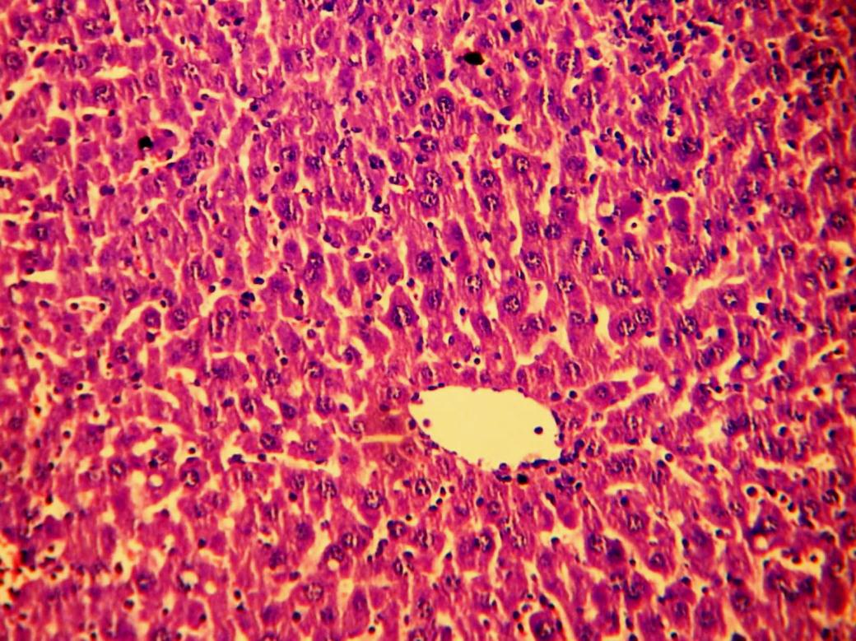

P

V

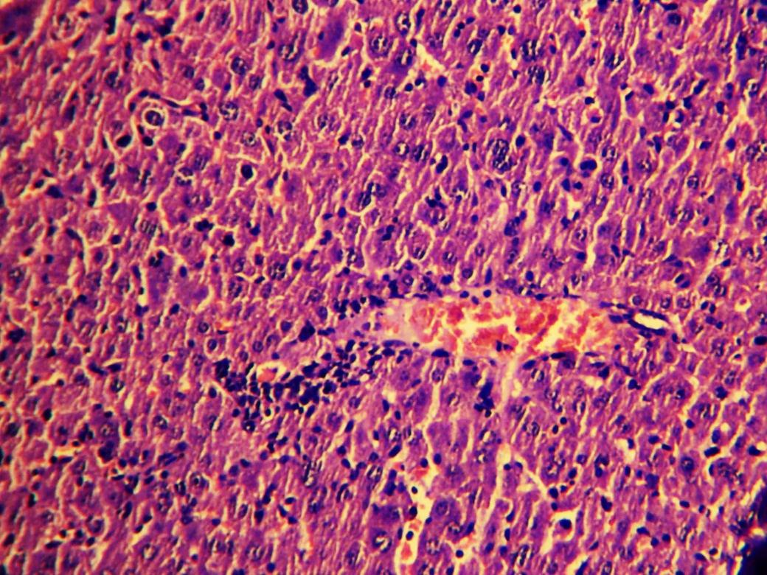
شكل (2) مقطع نسيجي لكـبد فأرة محقونة بـ 125مايكروغرام ⁄ 0.5ملليتر من عــديد السكــريد الشحمـــي الخــام لبكترياP.aeruginosa ، مصبغ بالهيماتوكسيلين و الأيوسين ، بقوة تكبير 100X ، يوضح c : الاحتقان الدموي ، m هجرة الخلايا الالتهابية ضمن الوعاء الدموي .

c
m C

شكل (3) مقطع نسيجي لكـبد فأرة محقونة بـ 125مايكروغرام ⁄ 0.5ملليتر من عــديد السكــريد الشحمـــي الخــام لبكترياP.aeruginosa ، مصبغ بالهيماتوكسيلين و الأيوسين ، بقوة تكبير 100X ، يوضح h : النزف الدموي ، m : هجرة الخلايا الالتهابية
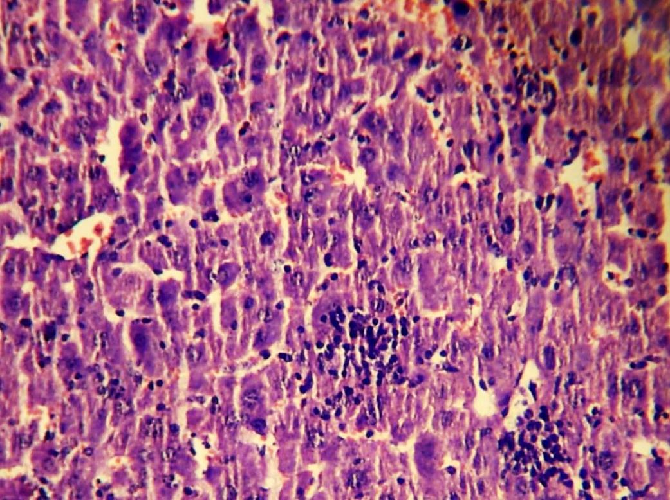
h

m

R

W

شكل (4) مقطع نسيجي لطحال فأرة محقونة بدارئ الفوسفات الملحي PBS)) ، مصبغ بالهيماتوكسيلين و الأيوسين ، بقوة تكبير 100X ، يوضح W : اللب الأبيض ، R : اللب الأحمر

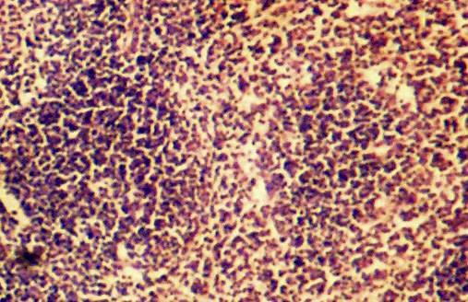

h

W
W

شكل (5) مقطع نسيجي لطحال فأرة محقونة بـ 125مايكروغرام ⁄ 0.5ملليتر من عــديد السكــريد الشحمـــي الخــام لبكترياP.aeruginosa ، مصبغ بالهيماتوكسيلين و الأيوسين ، بقوة تكبير 100X ، يوضح تضخم اللب الأبيض و إندماجه ، h : النزف الدموي و c : الاحتقان الدموي.
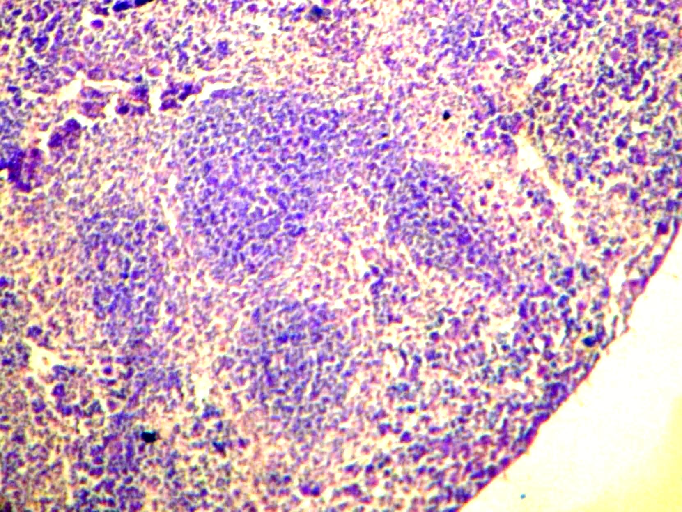

c

من خلال البحث وجد أن التركيز 15 مايكروغرام / 0.5 ملليتر لكل فأرة كانت الجرعة الوقائية المثالية وبنسبة نجاة 100% و أن التركيز 10 مايكرو غرام / 0.5 ملليتر لكل فأرة من المستخلص الكحولي للشاي الاخضر كانت الجـرعة الوقائية المثالية ،وبنسبة نجــاة 100%و من خــلال النتائج التي تم الحصول عليها , لــوحظ أن تركيز المستخــلص الكـــحولـي 10 مايكروغرام / 0.5 ملليتر أكفأ من 15 مايكروغرام / 0.5 ملليتر للمستخلـــص المائي , مما يشير الى كفاءة الكحول كمذيب عضوي للمواد الفعالة وبكـمية أكــبر مقارنة مع المستخلص المائي الحار على الرغم من أن عامل الحرارة عامل مهم يساعد في إذابــة المـــواد الفعالة في النبات الا أنه أقل كفاءة من الكحول في عملية الاستخلاص وهذا ما أشـارت اليــه العديد من الدراسات في أختبار فعالية المستخلصات المائية والكحولية وفعلها المثبط تجــاه أنــواع مختلفة من الأحياء المجهرية.
أما فيما يتعلق بدراسة تأثير المستخلص المائي الحـار والكحــــولي على الأعضــاء المنتخبة من الفئران ( الكبد والطحال ) بعد مرور ثلاثة أيام , لوحظ أن المعاملة المسبقة بالمستخلص المائي نتج عنها تأثيرات مرضية قليلة بعد حقن عديد السكريد الشحمي LPS , حيث لوحــــظ النزف الدموي وارتشاح الخلايا اللمفاوية في الكبد , أما في الطحال فقد لـوحظ وجود أحتقـــان دمـــوي مع بقــاء حجم الفصوص وعدم تضخمها .الأشكال (6) (7) .
أما المعاملة المسبقة بالمستخلص الكحولي فقد لوحظ عدم وجود اي من الحالات المرضية وهذا يـدل على أن فعالية المستخلص الكحــولي الوقائية ضد عديد السكريد الشحمي و التي كانت أقــوى من فعــالية المستخلص المائي الحار الأشكال (8) (9) ، إن المذيبات العضوية تعد مذيباً جيداً للمركبات متعددة الفينول والتي هي المركبات الأساسية لأوراق الشــاي الأخضر، حيث لوحظ أن المستخلص الكحولي للمشمش يحتوي على مركبات الـ Polyphenols مقارنة بالمستخلص المائي علما˝أن محتوى المستخلص من هذه المركبات يزداد بأزدياد مدة الأسستخلاص et al ., 2005) (Lapornik وهذا يشير الى أن تركيز المادة الفعالة في المستخلص الكحولي أعلى منه في المائي وبهذا يكون أكثر تأثيرا˝. حيث أوضحت دراسة أجراها Turkmen et al ., (2007) أن المستخلصات الكحولية للشاي الأسود أظهرت فعالية تثبيط متنوعة أعتمادا˝ على نوع المذيب وتركيزه حيث تم أستعمال مذيبات عضوية مختلفة وبتراكيز مختلفة فضلا˝عن نوع الكائن المجهري حيث أن الأحياء المجهرية السالبة لملون غرام أكثر مقاومة من الموجبة لملون غرام لأحتواء الغشاء الخارجي لها على عديد السكريد الشحمي .
بعد أرتبــاط عديد السكـريد الشحمي بالنــواقل البــروتينية مثل LBP) و (sCD14 والتي تعمل على نقله الـى المستقبــلات البــروتينية المـــوجـــودة علــى سطـــوح الخــلايا الـدفاعية مثل معـقـد ( TLR4 – MD2 complex ) الــذي يكــون متخصصاً لــلأرتباط بعــديــد السكـريد الشحــمي LPS (2002 ‚Cohen ) ،تحدث العديد من التفاعلات الداخـــل خلــــوية ، والتي تـــؤدي الى تنشيط وتفعيل (Nuclear factor – Kappa B) (NF-KB) وزيـــادة التعبير الجيني لأنتـاج أنـــواع من الوســــائط الألتــــهابية و النـــــاتجة عن الأستجــــــابــة المناعيـة (Immune response) لعـديد السكريد الشحمي المتمثــلة بتشكيلــة واسعة من الخلايا الـــدفـــاعية مثل خـلايا البــلاعــم الكبيـــرة Macrophages) ) و خــــلايا وحـــيدة النـــواة Monocytes)) و الخـــلايا العدلـة (Neutorphiles) و التي تكــون حساسة فـي الأستجابة لعــــديد السكريد الشحمي محفــزا˝ إيــــاها على أنتاج أنواع من الوسـائط الألتهابية Proinflammatory mediators)) مثل السايتوكينات (Cytokines) والتي تشمل عامل النخر الورمي الفا $α$ TNF-، الأنترليوكينات مثل IL-1, IL-6, IL-8 Rose et al ., 1995 ) ; et al ., 2010 Qureshi) وكـــــذلك إنتـاج اوكسيد النتريـــــك NO) Nitric oxide) )) الــذي يعـــد من العنـــاصر الحـــرة و المنتــــج من قبــل الخــلايا الــــدفاعيــة للمضيف عقب التعرض لعــديد السكريد الشحمــي ، حـــيث يــلعب دورا˝هامـــــا˝ فـــي دفاعات المضيف و أن الإنتـــاج المفــرط لــه نــــــاتج عـن الأمــــراضية المتمثــلــة بالتسمـــــــم البكـتيري (Bacterial sepsis) و الألتهابــــــات المزمنــــة inflammation) Chronic) ، إن هـــذا النـــوع مـن الـــوسائط الألتهابيـة ينتـج من قبـل (Nitric oxide synthase)(1009‚Osama ;2007 ‚ Jean-Baptiste) , كما أوضحت العــديد من الــدراسات أن TNF$- α$ ضروري في حدوث الصــدمة ( Shock) أو الأعراض المرضية الناتجة أثنـاء التعــرض لأصــابة بكتيرية أو جرعات قاتلة من عديد السكريد الشحمي ومن خــــلال النتــائج التـي تــم التوصل اليها وجد أن المعاملة المسبقة بالمستخلص المائي والكحولي الخـام تثبط التــأثيــرات المرضية الناتجة عن عديد السكريد الشحمي داخل أجسام الفئران , مع الأخـذ بعين الاعتبار أن المستخلص المائي الحار و الكحولي في هذه الدراسة أستخدما كمستخلص خام لـدراسة تأثيراتهما الوقائية تجاه تأثيرات عديد السكريد الشحمي , حيث تحتـوي مستخلصات الشـاي الأخضر على مـواد فعالة مضـادة للأكسـدة مثل فيتامين C , E)) وهي بــدورها تعمــل على أضعــاف فعــالية ((NF-kB .كما أن حقائق الشاي الأخضر من حيث كونه مضــاد لـــلأكسدة تـــزداد لأحتـــوائه على المركبات الفينولية المتعددة والتي تعد من أهـم المركبات الفعالة في الشاي الأخضر وخصوصاً Epigallo-3- catechin gallate (EGCG) حيـث تعـمــــل علــى تثبيـــــط التعبـير الجينـــــي للــوســـائـــــط الألتهــابيـــــة مثـل الانتـــــرليــــوكينــــات ، TNF$α$و iNOS حــيث أكـــــد (1998) Yang et al ., أن المعاملة المسبقة بالشاي الاخضر تعمل على تنظيم التعير الجيني لـ TNF$α$ وذلك من خلال تنظيم فعالية NF-kB الناتجة عن خــــواص الشاي الأخضر كمضاد للأكــــسدة وبالتالـي تعمل EGCG للشاي الأخضر على تثبيط فعــالية عــديد السكريد الشحمي مـن إنــتاج وتحفيــز mRNA لـ TNF$α$وإيقــاف فعــالية (NF-kB) داخـــل النــواة , و كــذلك (Yuan et al ., (2006 الذي عمل على الجـرذان حيث لاحظ تثبيط إنتاج أنزيمات iNOS و الذي يؤدي الى إيقــاف فعاليـة NF-kB)) و بطريقـــة مماثلـة للوسـائط الألتهابـية الأخرى ، كـــذلك أوضح (2001) ., Yang et al أن المستخلص الفينولـي للشــــاي الأخضر وخصوصـاً EGCG يعمـل علـى إيقــاف نشــاط (NF-kB) و ذلك من خلال تثبيط فعالية معقد IkB kinase copmlex (IKK) والذي يتوسط عملية أستنساخ ( (NF-kB وبالتالي يعمـــــل بــــدوره علــى تثبيط إنتــــاج الوســـــائط الألتهابيــــة كما أسلفنـــا مثل (TNF$α)$ Webb , 2002)).
شكل (6) مقطع نسيجي لكـبد فأرة محقونة بـ 125مايكروغرام ⁄ 0.5ملليتر من عــديد السكــريد الشحمـي الخام لبكترياP.aeruginosa ومعاملة مسبقة بالمستخلص المائي الحار للشاي الأخضر بتركيز 15 مايكرغرام ⁄ 0.5 ملليتر، مصبغ بالهيماتوكسيلين و الأيوسين ، بقوة تكبير 100X ، ، يوضح h : النزف الدموي ، m : هجرة الخلايا الالتهابية
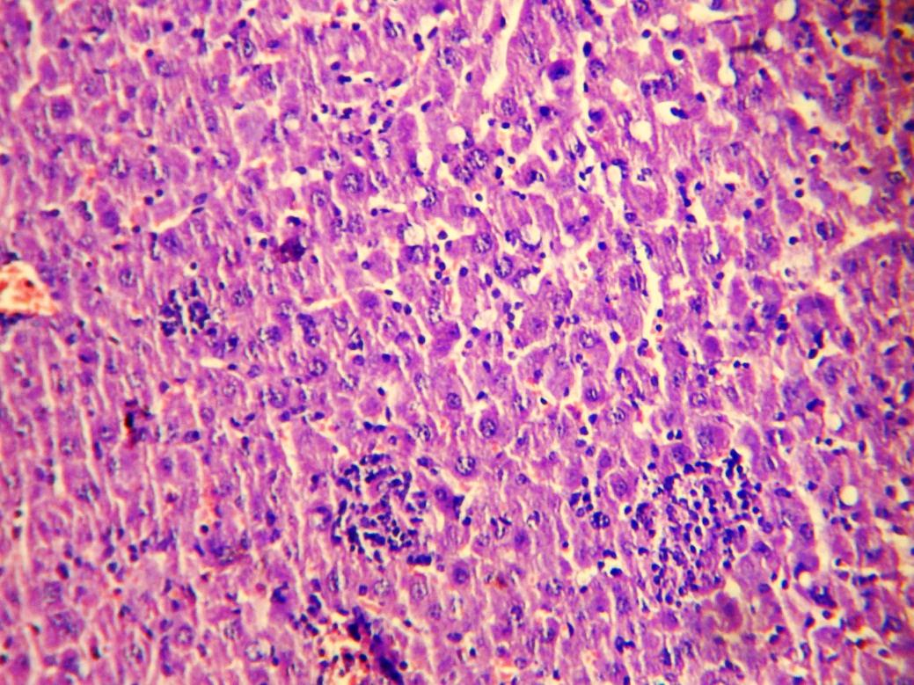

h

m

شكل (7) مقطع نسيجي لطحال فأرة محقونة بـ 125مايكروغرام ⁄ 0.5ملليتر من عــديد السكــريد الشحمـي الخام لبكترياP.aeruginosa و معاملة مسبقة بالمستخلص المائي الحار للشاي الأخضر بتركيز 15 مايكرغرام ⁄ 0.5 ملليتر، مصبغ بالهيماتوكسيلين و الأيوسين ، بقوة تكبير 100X ،.يوضح h : النزف الدموي و c : الأحتقان الدموي.

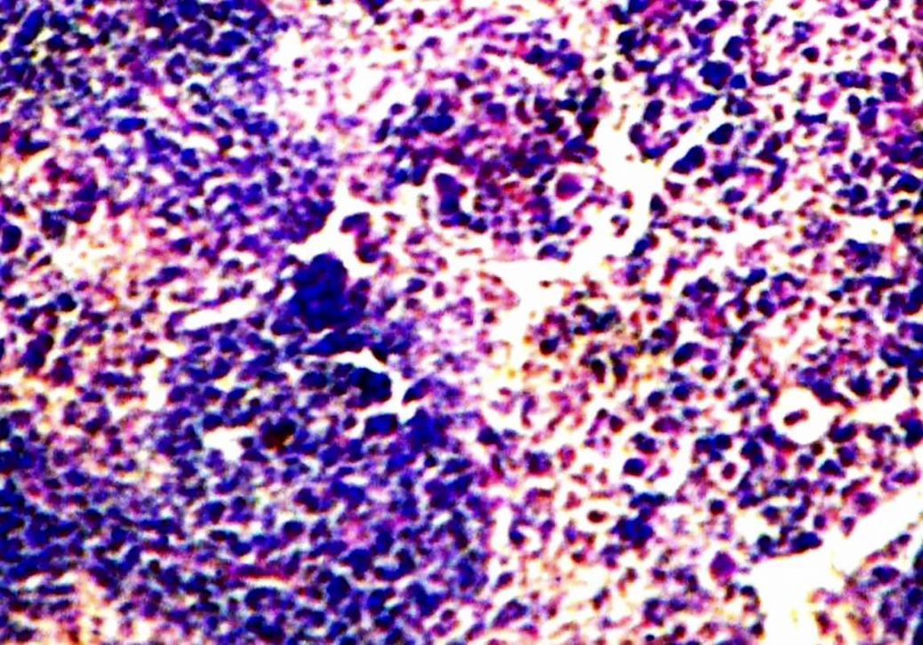
C

h

شكل (7) مقطع نسيجي لطحال فأرة محقونة بـ 125مايكروغرام ⁄ 0.5ملليتر من عــديد السكــريد الشحمـي الخام لبكترياP.aeruginosa و معاملة مسبقة بالمستخلص المائي الحار للشاي الأخضر بتركيز 15 مايكرغرام ⁄ 0.5 ملليتر، مصبغ بالهيماتوكسيلين و الأيوسين ، بقوة تكبير 100X ،.يوضح h : النزف الدموي و c : الأحتقان الدموي.
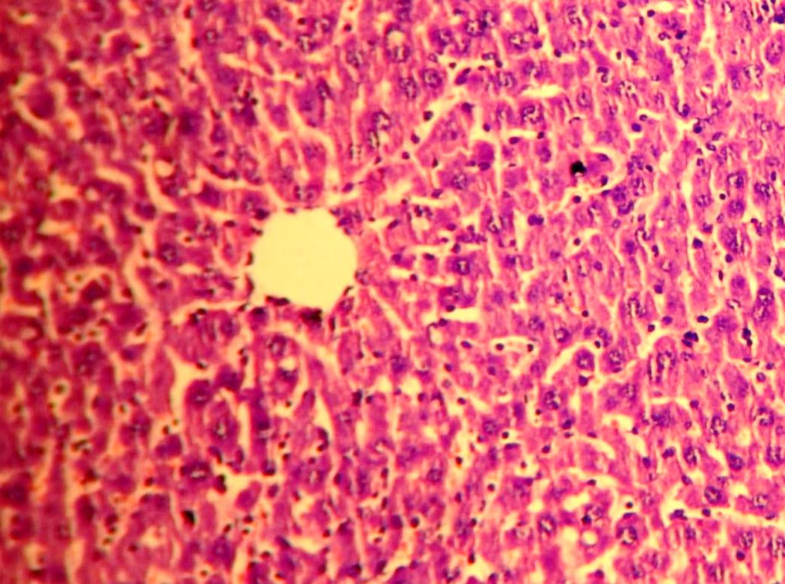

V

p

شكل (9) مقطع نسيجي لطحال فأرة محقونة بـ 125مايكروغرام ⁄ 0.5ملليتر من عــديد السكــريد الشحمـي الخام لبكترياP.aeruginosa و معاملة مسبقة بالمستخلص الكحولي للشاي الأخضر بتركيز 10 مايكرغرام ⁄ 0.5 ملليتر، مصبغ بالهيماتوكسيلين و الأيوسين ، بقوة تكبير 100X ، يوضح W : اللب الأبيض ، R : اللب الأحمر.

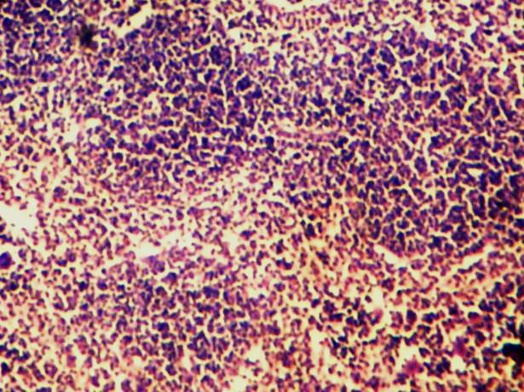
w

R

المصادر
Abraham, T. ; Schooling,S. R. ; Beveridge, T. J. and Katsaras , J. (2008).Monolayer Film Behavior of Lipopolysaccharide From Pseudomonas aeruginosa at the Air-Water Interface. Biomacromolecules .9:2799–2804.
Ahmed,I.; Mahmood,Z. and Mohammad,F.(1998).Screening of some Indian medicinal plants for their antimicrobial properties.J.Ethanopharmacol.62:183-193.
Axelrod,M.; Berkowitz,S.; Dhir,R.; Gould,V.; Gupta,A.; Li,E.; Park,J.; Shah,A.; Shi,A.; Tan,C.; Tran,M.(2010). The inhibitory effects of green tea (Camellia sinensis) on the growth and proliferation of oral bacteria .3:1-19.

Brannon ‚C.( 2008 ).Green Tea: New Benefits From an Old Favorite. Nutirition Dimension .Inc.1-26.
Ciornei1, C. D. ; Novikov, A. ; Beloin, C. ; Fitting , C. Caroff, M. ;Ghigo,J. ; Cavaillon, J. and Adib-Conquy, M.(2009).Biofilm-Forming Pseudomonas Aeruginosa Bacteria Undergo Lipopolysaccharide Structural Modifications And Induce Enhanced Inflammatory Cytokine Response In Human Monocytes .Innate Immunity.1-14.
Cohen, J.(2002).The Immunopathogenesis of Sepsis.Insight Review Articles. Nature . 420(19/26) : 885-891.
Fuentes, J. M. ; Fulton, W. B. ; Nino, D. Talamini, M. A. and De Maio, A.(2008).Atropine treatment modifies LPS-induced inflammatory response and increases survival. Inflamm. Res. 57 ; 1–7.
Garbe,J. ; Wesche,A. ; Bunk, B. ; Kazmierczak, M. ; Selezska, K. ; Rohde ,C. ; Sikorski,J. ; Rohde, M. ; Jahn,D. ; Schobert, M.(2010).Characterization of JG024, a Pseudomonas aeruginosa PB1-like broad host range phage under simulated infection conditions .Garbe et al. BMC Microbiology. 10:301
Groeneveld, P. H. P. ; Claassen, E. ; Kuper, C. F. and Van Rooijen, N.(1988).The role of macrophages in LPS-induced lethality and tissue injury.Immunology . 63:521-527.
Hernandes.M.; Lopes, R.;Abanas, R.M.;Paris,V.and Arias, A.(1994). Antimicrobial activity of Visna mocanera leaf extract.J. Ethanopharmacol.41:115-119.
Humason , C.L. (1972).Animal Tissue Technique .3rd ed. W.H. Freeman Company, P.641.
Hussein, J. ; Abo El-Matty, D. and El-Khayat, Z.(2011).The protective effect of some polyphenolic compounds on lipopolysaccharide-induced hepatitis in Dgalactosamine sensitized rats . Journal of Medicinal Plants Research . 5(2) : 191-199.

Jean-Baptiste, E. (2007). Cellular Mechanisms in Sepsis. Journal of Intensive Care Medicine 22(2):63-72.
Johonson, K. G. and Perry, M.B.(1976). Improved Techniques For The Preparation of Bacterial Lipopolysaccharide Con. J. Microbial .22:29-34.

Junqueira,L.C. and Carneiro,J.(2003).Basic Histology :Text & Atlas.Eleventh Edition. Mcgraw-Hill. London. 274-323.
Kanga,J. S. $;$ Jeonb, Y. J. ; Parka, S. ; Yang,K. and Kim, H .K. (2003).Protection against lipopolysaccharide-induced sepsis and inhibition of interleukin-1b and prostaglandin E2 synthesis by silymarin.Biochemical Pharmacology . 67: 175–181.
Kayser, F. H.. Bienz, K. A. Eckert‚ J.. Zinkernagel, R. M.(2005) . Medical Microbiology. Thieme Stuttgart . New York
Khalil,M.Y.;Moustafa,A.A. and Naguib, N.Y.(2007). Growth, Phenolic Compounds and Antioxidant Activity of Some Medicinal Plants Grown under Organic Farming Condition .World Journal of Agricultural Scinences . 3(4):451-457.
Kim, J. S. ; Jang, S. ; Kim,U. and Cho, K. (2007).AFM Studies of Inhibition Effect in Binding of Antimicrobial Peptide and Immune Proteins. Langmuir . 23:10438-10440.
Kucˇerka, N. ; Papp-Szabo, E. ; Nieh, M. ; Harroun, T. A. ; Schooling, S. A. ; Pencer, J. ; Nicholson,E. A. ; Beveridge, T. J. and Katsaras, J. (2008).Effect of Cations On The Structure of Bilayers formed by Lipopolysaccharides Isolated from Pseudomonas aeruginosa PAO1.J. Phys. Chem. 112 (27) : 8057-8062.
Lapornik, B.; Prosĕk, M.; Wondra, A.G. (2005). Comparison of extracts prepared from plant by-products using different solvents and extraction time. J. Food Eng. 71, 214-222.
Meki,A.M.A.; Hamed,E.A. and Ezam,K. A.(2009). Effect of Green Tea Extract and Vitamin C on Oxidant or Antioxidant Status of Rheumatoid Arthritis Rat Model. Indian Journal of Clinical Biochemistry. 24 (3) :280-287.
Osama, ; Ahmed, K.; Shehab, G. M.G. and Romeilah,R.M. (2009).Effects of Rosmarinus Officinalis Extract on Induced Nitric Oxide and Stimulated Proinflammatory Mediators Via- Bacterial Lipopolysaccharide (LPS).Australian Journal of Basic and Applied Sciences,.3(2): 1223-1233.
Peavy, D.L .; Baughn, R.E. ; and Musher,D.M.(1978). Mitogenic Activity of Bacterial Lipopolysaccharides In Vivo:Morphological and Functional Characterization of Responding Cells. Infection and Immunity.19(1): P. 71-78.
Pérez-Casanova, J.C., Hamoutene, D., Volkoff, H., Mabrouk, G., Samuelson, S., and Burt, K. (2010). Effect of injection of lipopolysaccharides from Aeromonas salmonicida on some aspects of cod (Gadus morhua) immunity and appetite hormones. Can. Tech. Rep. Fish. Aquat. Sci. 2878: v + 11 p.
Quan,N. ; Avitsur,R. ;. Stark,J.L. ; He,L. ; Shah,M. ;Caligiuri,M. ; Padgett,D.A. ; Marucha,P.T. and Sheridan,J.F(2001). Social stress increases the susceptibility to
Qureshi, A.A. ; Reis,J.C. ; Papasian, C.J. ; Morrison,D.C. and Qureshi,N.(2010).TocotrienolsInhibit Lipopolysaccharide-Induced Pro-Inflammatory Cytokines In Macrophages of Female Mice.Lipids in Health and Disease .9:143.15 pages.
Sahley,B.J. and Birkner,K.(2006).Green Tea Healing Mirecal.The Green Tea Report Includes Latest Research On Cancer,Heart Disease,Arthritis,And More.Pain And Stress Publication,San Antonio ,Texas.
Schneck, E. ; Papp-Szabo,E. ; Quinn,B. E. ; Konovalov, O. V. ; Beveridge, T. J.. Pink . D. A. and Tanaka, M. (2009).Calcium ions induce collapse of charged O-side chains of lipopolysaccharides from Pseudomonas aeruginosa. J. R. Soc. Interface .
Turkmen,N. ;Velioglu,Y.S. ; Sari , F. and Polat,G.(2007). Effect of Extraction Conditions on Measured Total Polyphenol Contents and Antioxidant and Antibacterial Activities of Black Tea.Molecules .12, 484-496.
Vives-Flórez,M. and Garnica,D.(2006).Comparison of Virulence between Clinical and Environmental Pseudomonas aeruginosa Isolates.International Microbiology . 9:247-252.
Webb, S. (2002). The Role of Mediators in Sepsis Resolution. Advances In Sepsis . 2(1 ) : 8-14.
Woltmann A, Hamann L, Ulmer AJ, Gerdes J, Bruch HP, Rietschel ET. (1998). Molecular mechanisms of sepsis. Langenbecks Arch Surg. 383:2-10.
Yang , F. ; De Villiers,W.J.S. ; McClain,C.J. and Varillek, G.W.(1998). Green tea polyphenols block endotoxin-induced tumor necrosis factor- production and leathality in a murine model.the journal of nutrition .128(12) :2334- 2340.
Yang , F. ; Oz, H.S.; Barve, S.; De Villiers,W.J.S. McClain,C.J. and Varilek,G.W.(2001).The Green Tea Polyphenol Epigallocatechin-3-Gallate Blocks Nuclear Factor-kB Activation by Inhibiting I_B Kinase Activity in the Intestinal Epithelial Cell Line IEC-6.Mol Pharmacol . 60(3) : 528–533.
Yuan,G. ;Gong,Z. ; Zhou, X. ;Zhang, P. ; Sun,X. and Li,X.(2006).Epigallocatechin-3-Gallate Ameliorates Alcohol-Induced Liver Injury in Rats. Int. J. Mol. Sci.7 : 204-219.

